ПАСПОРТ
Менської гімназії
Менської міської ради Менського району
Чернігівської області

Юридична адреса: 15600, вул. Шевченка, 56, м.Мена.
Електронна адреса: gymn_mena@hotmail.com
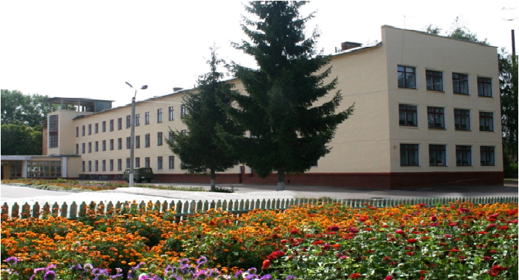
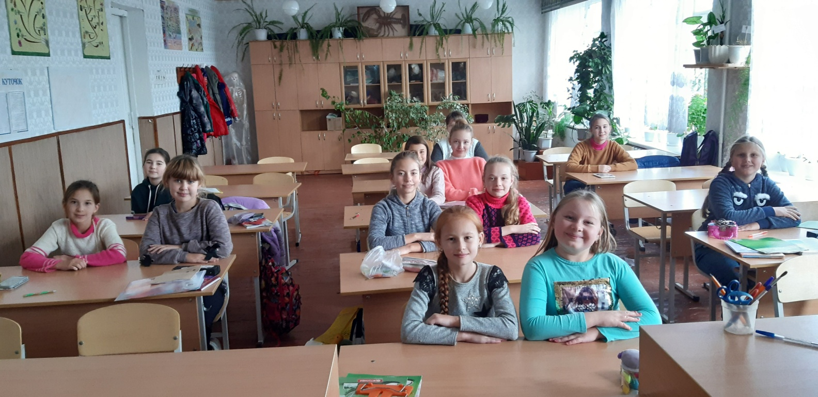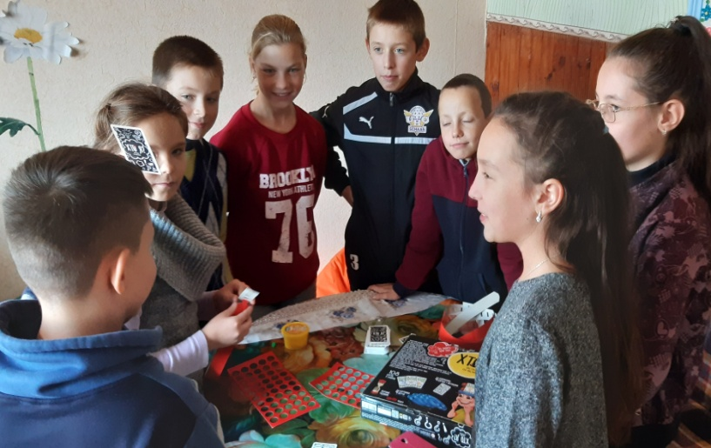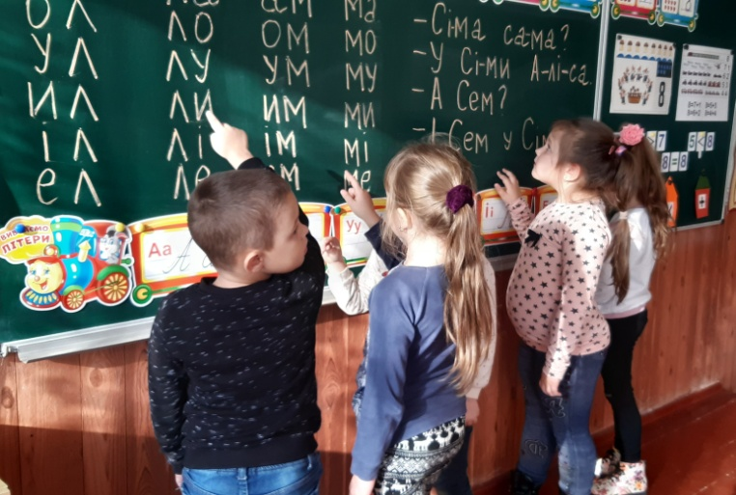
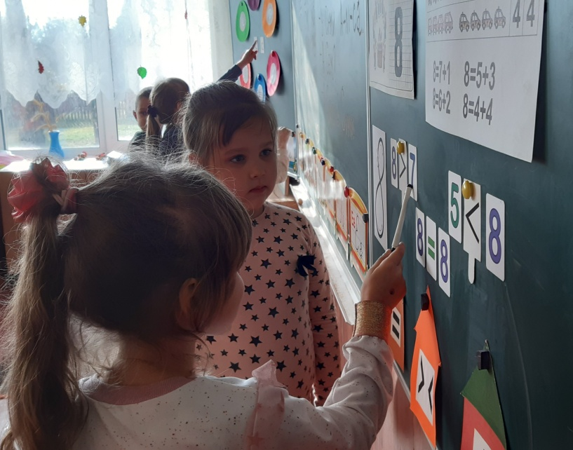
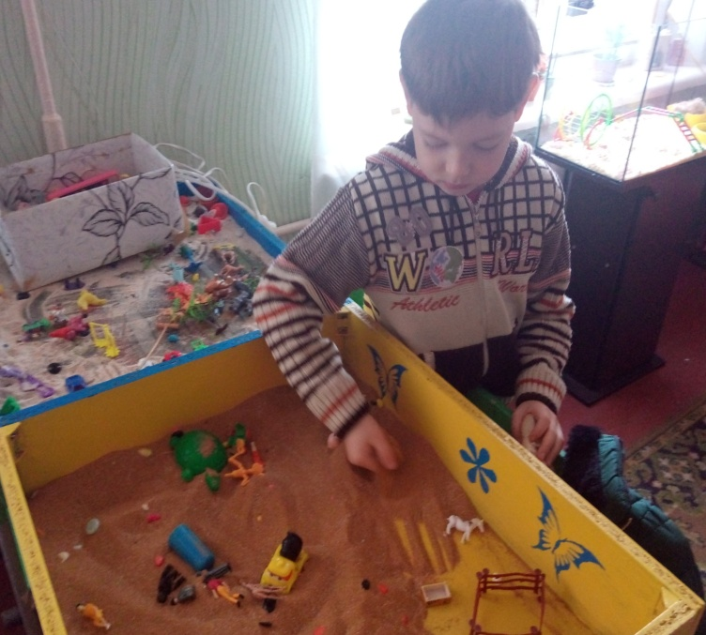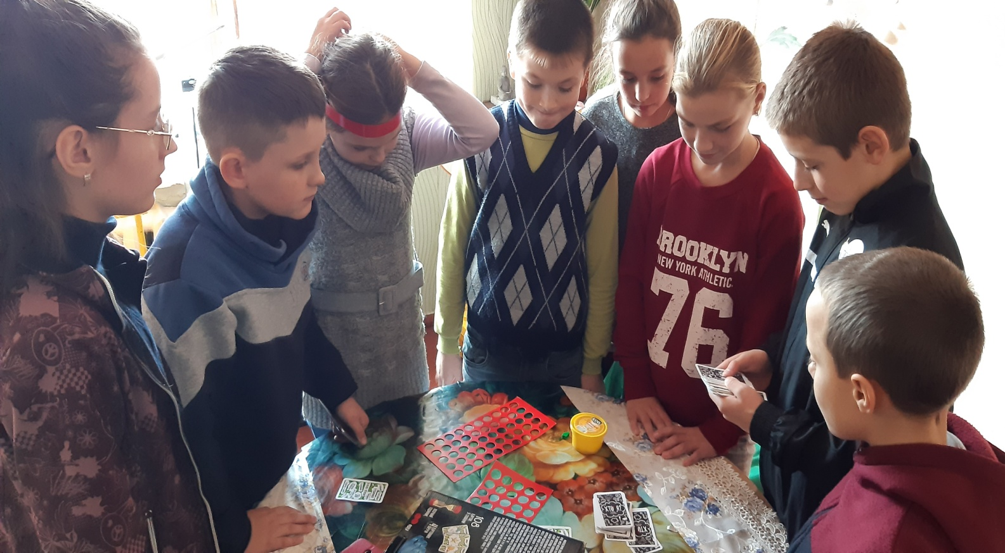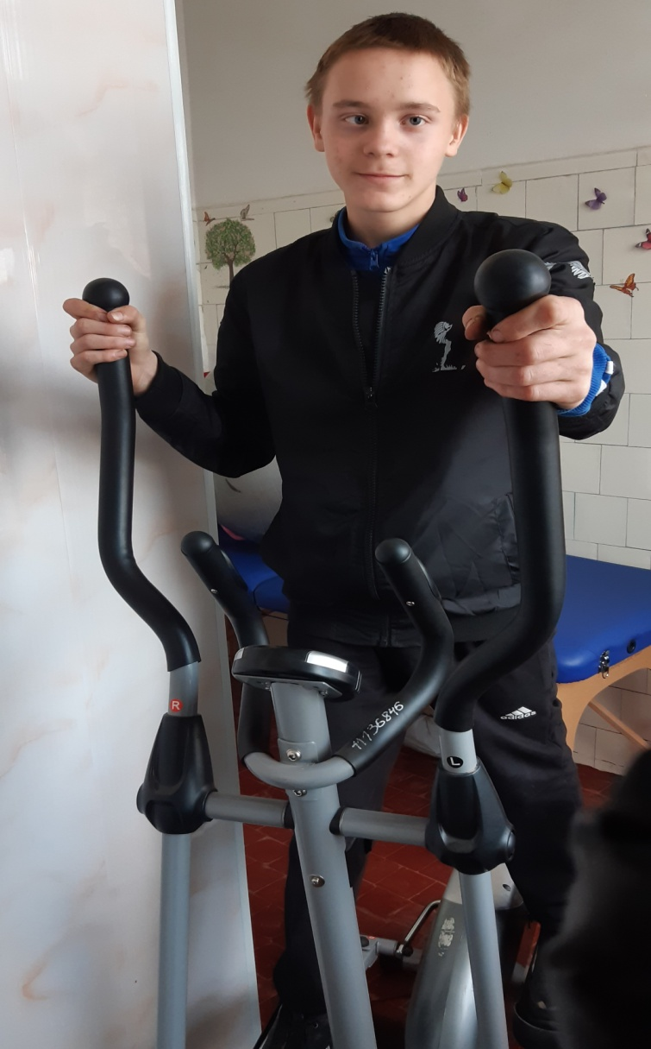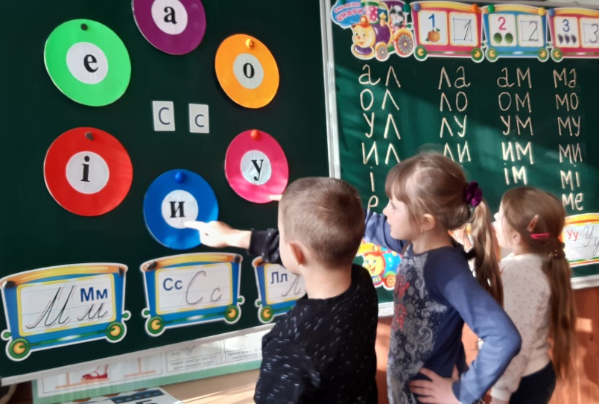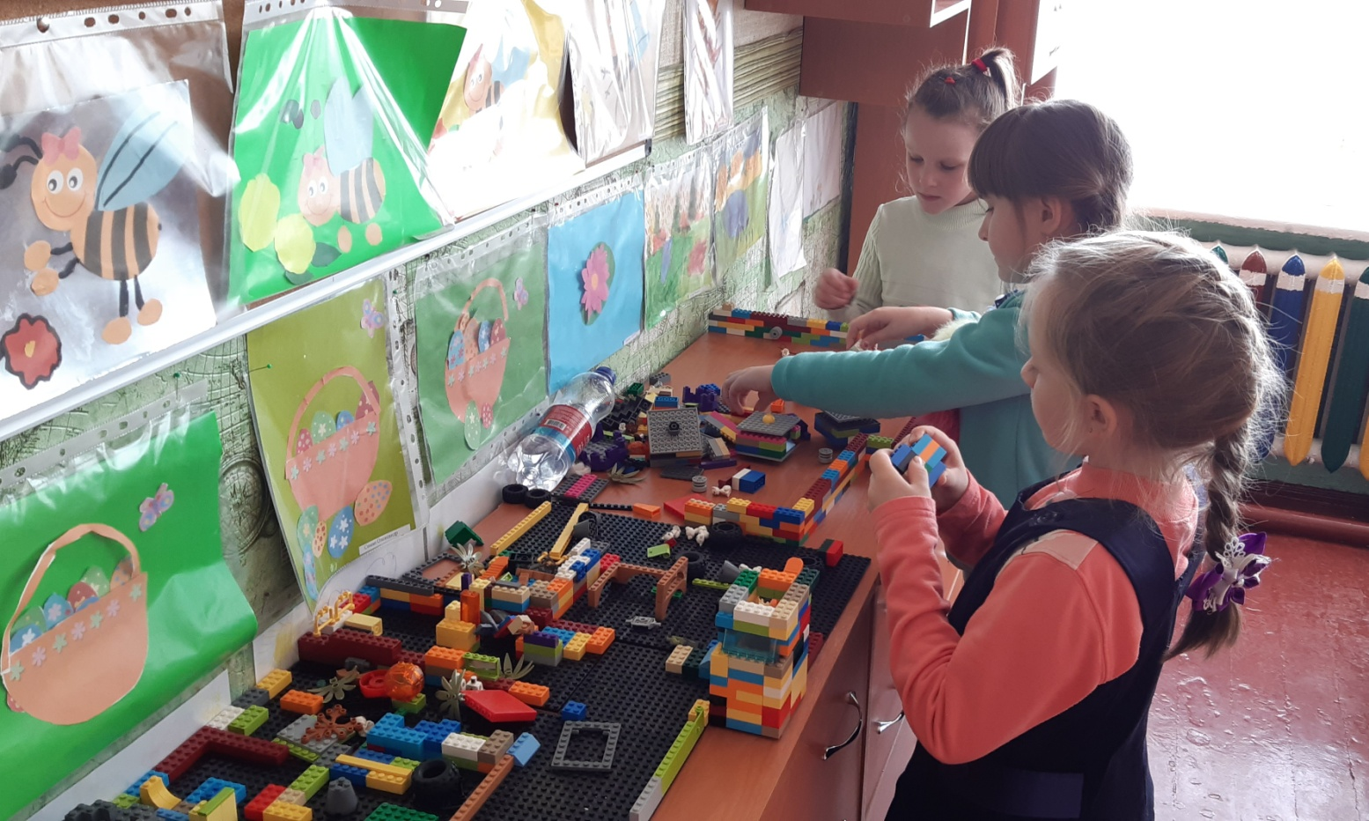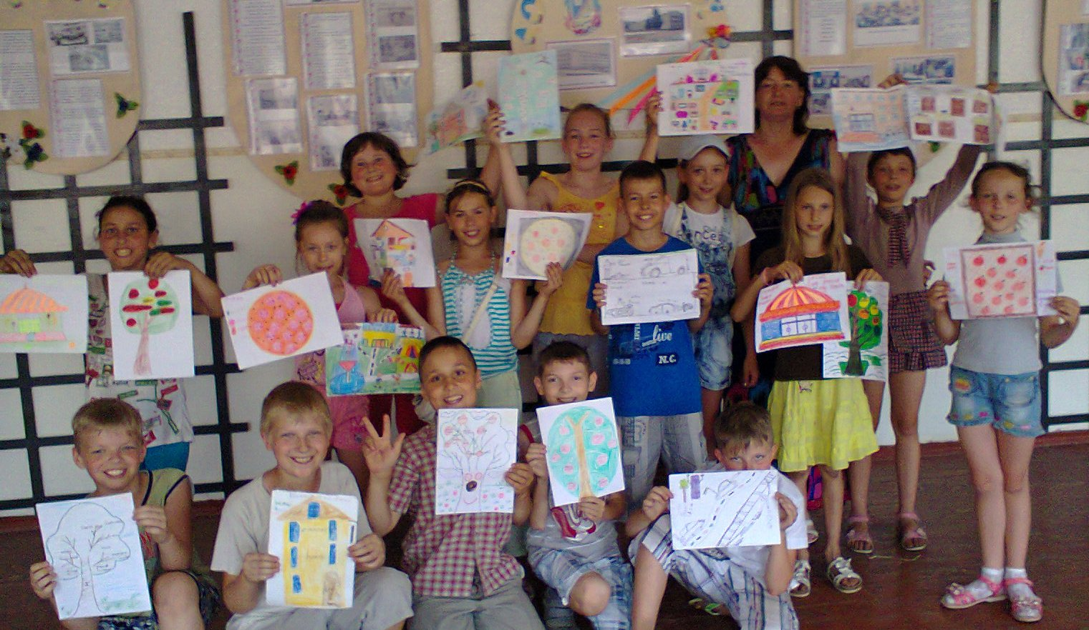
1. Загальні відомості про адміністрацію закладу освіти

Директор | Кадушко Михайло Дмитрович.  06.02.1960.  Повна назва закладу вищої освіти та рік закінчення Чернігівський державний педагогічний інститут ім. Т.Г. Шевченка, 1981 р.  Працює на посаді з 2010 року.  Має вищу кваліфікаційну категорію.
Заступник директора з навчально-виховної роботи | Ковальова Ірина Олексіївна.  13.03.1955.  Повна назва закладу вищої освіти та рік закінчення Чернігівський державний педагогічний інститут ім. Т.Г. Шевченка, 1977 р.  Працює на посаді з 1992 року.  Має вищу кваліфікаційну категорію.
Заступник директора з навчально-виховної роботи | Кушнеренко Юлія Вікторівна  01.07.1979  Повна назва закладу вищої освіти та рік закінчення Ніжинський державний педагогічний університет ім. М. В. Гоголя, 2002 р.  Працює на посаді з 2018 року.  Має вищу кваліфікаційну категорію.
2. Характеристика закладу освіти
Учнівський контингент | У закладі навчаються 570 учнів,  функціонують 24 класи.  (1 кл. – 32 уч.,  2 кл – 54 уч.,  3 кл. – 63 уч.,  4 кл. – 59 уч.,  5 кл. – 71 уч.,  6 кл. – 51 уч.,  7 кл. – 41 уч.,  8 кл. – 53 уч.,  9 кл. – 57 уч.,  10 кл. – 42 уч.,  11 кл. – 47 уч.).  На 2020-2021 н. р. запланована кількість  1-х класів - 2, у яких будуть навчатись учнів - 35.
Профілізація та організація інклюзивного навчання | У 8 і 9 класах здійснюється поглиблене вивчення української мови і математики.  У 6, 7 та 8 класах запроваджене навчання з вивченням 2-х іноземних мов: англійської та німецької.  У 10 та 11 класах проводиться освітня діяльність з української філології та математичного профілів.  Крім того, у 10 та 11 класах гімназія здійснює професійне навчання з підготовки водіїв транспортних засобів категорії А, В, і С1 на підставі державної ліцензії.  З 2013 року запроваджене інклюзивне навчання. У 2019-2020 н. р. працює 5 інклюзивних класів, де навчаються 5 учнів з ООП.  Введено посади асистентів вчителів у 5-и класах.
Кадровий склад закладу освіти | Освітній процес забезпечують 69 педагогічних працівників.  Вищу кваліфікаційну категорію мають 40 учителів,  звання «старший учитель» – 10,  «учитель-методист» – 2,  «Відмінник освіти України» – 12.
 | Кількість обслуговуючого персоналу становить 25 осіб.
Матеріально-технічне забезпечення закладу освіти | Рік побудови приміщень закладу 1965.  Заклад розташовано у типовому приміщенні.  Проектна потужність закладу 964 учні.  Загальна площа всіх приміщень 5956 кв. м. Кількість поверхів в основній будівлі закладу -3.  Умови доступності закладу освіти для навчання осіб з особливими освітніми потребами - архітектурна доступність та поручні на східцях.  Вид опалення закладу - центральне .  Наявність внутрішніх санвузлів – наявні, з урахуванням для дітей з ООП.  Водогін - центральний.  Каналізація - місцева на вигріб.  Кількість навчальних кабінетів – 37, математики - 1, фізики -1, хімії -1, географії -1, біології -1, української мови та літератури – 1, інших мов та літератур нац. меншин – 1, іноземної мови – 2, основ інформатики та обчислювальної техніки – 4, історії – 1, обслуговуючої праці -1, образотворчого мистецтва -1, музичного мистецтва -1, будови і експлуатації транспортних засобів категорії С1 та охорони праці – 1, будови та експлуатації транспортних засобів категорії В, А – 1, правил дорожнього руху – 1, кабінет автотренажерів -1, лабораторія навчальних занять з підготовки водіїв транспортних засобів -1.  Для задоволення потреб дітей у закладі функціонують їдальня на 130 посадкових місць і 2 буфети, 2 майстерні, 2 спортивні зали, 1 бібліотека, 1 актова зала тощо.  Наявність кабінетів із сучасним обладнанням хімії, інформатики, біології, фізики, географії, математики.  Кількість персональних комп’ютерів у закладі: 59 , із них підключено до Інтернету 29, термін придбання становить понад 5 років - 27.  Кількість інтерактивних комплексів - 4.  Наявність спортивних споруд – 1 футбольне поле, 1 спортивний майданчик, 1 баскетбольне поле, 1 волейбольне поле.  Майданчик для початкового навчання водінню.  Земельна ділянка 2,8242 га, наявність Державного акту на землю - наявний (серія ЯЯ № 376062).
3. Результати забезпечення якості освіти та освітньої діяльності
Педагогічний колектив Менської гімназії здійснює надання якісних освітніх послуг. Заклад освіти не є опорним.
Учні закладу є активними учасниками інтелектуальних змагань. За останні три роки мають 6 дипломів обласного та 1 Всеукраїнського етапів захисту наукових робіт МАН, 30 дипломів обласного і 2 Всеукраїнського етапів предметних олімпіад.

Педагогічний та учнівський колективи Менської районної гімназії беруть участь у різноманітних заходах: Всеукраїнський конкурс «Учитель року», Всеукраїнський конкурс знавців української мови ім. П. Яцика, Міжнародний мовно-літературний конкурс учнівської та студентської молоді ім. Т.Г. Шевченка, математичний «Кенгуру», знавців англійської мови «Грінвіч», природничий «Колосок», Міжнародна науково-освітня програма Globe .

* За бажанням може бути надана додаткова інформація про навчальний заклад.

